Министерство образования и науки Российской Федерации
Федеральное государственное бюджетное образовательное учреждение
высшего профессионального образования
«Севастопольский государственный университет»

Программирование и Исследование
процедур АЦП и выдачи информации
в микроконтроллерАХ AVR

МЕТОДИЧЕСКИЕ УКАЗАНИЯ

по выполнению лабораторных работ

для студентов, обучающихся по направлению
«Информационные системы и технологии»

Севастополь
2015
УДК 621.316.544

Программирование и исследование процедур АЦП и вывода информации в микроконтроллерах AVR. Методические указания по проведению лабораторных работ для студентов, обучающихся по направлению «Информационные системы и технологии». Сост. Чернега В.С. – Севастополь, СевГУ, 2015 – 18 с.

Цель указаний: Оказать помощь студентам в изучении процедур аналого-цифрового преобразования в микроконтроллерах семейства AVRmega и выдачи информации на цифровой дисплей.

Методические указания рассмотрены и утверждены на методическом

семинаре и заседании кафедры информационных систем

(протокол № 2 от 24 февраля 2015 г)

Допущено учебно-методическим центром СевГУ в качестве методических
указаний.

Рецензент: Кротов К.В., канд. техн. наук, доцент кафедры ИС

 | СОДЕРЖАНИЕ
1. | Цель работы | 4
2. | Краткие теоретические сведения | 4
 | 2.1. Назначение и функционирование АЦП
 | 2.2. Особенности программирования процедур аналого-цифрового преобразования и вывода информации
3. | Описание лабораторной установки и методика создания и исследования схем | 4
4. | Программа выполнения лабораторной работы | 19
5. | Содержание отчета | 20
6. | Контрольные вопросы | 21
7 | Список рекомендованной литературы | 22
 | Приложение

Лабораторная работа № 4
Исследование функционирования процедур АЦП и вывода информации в микроконтроллерах AVR

- Цель работы

Целью работы является изучение и исследование процессов цифро-аналогового преобразования сигналов и вывода информации на цифровые индикаторы в однокристальных микро-ЭВМ и приобретение практических навыков составления, исследования и отладки микропроцессорных систем и их программного обеспечения.

- Краткие теоретические сведения
В своем составе ряд микроконтроллеров: ATtiny15, AT90S/4433, AT90S8535, ATmega8x, ATmega16x, ATmega32x и др. имеют аналого-цифровой преобразователь. Структурная схема аналого-цифрового преобразователя микроконтроллера AT90S8535 приведена на рис. 2.1.
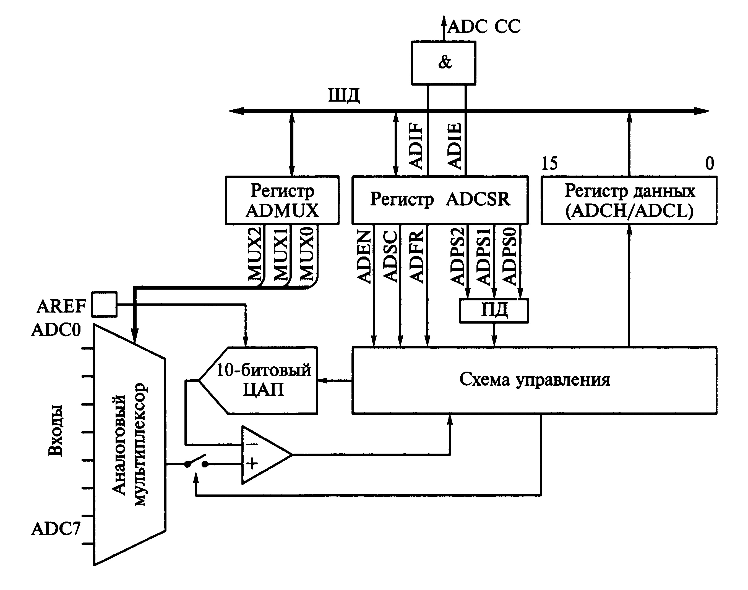
Рисунок 2.1 – Структурная схема АЦП
AЦП подсоединен к 8-канальному аналоговому мультиплексору, позволяющему использовать любой вывод порта А в качестве входа AЦП. AЦП содержит усилитель выборки/хранения, усиливающий и удерживающий напряжение входа AЦП во время преобразования на неизменном уровне. Усиления сигнала может устанавливаться программно от 10 до 100.
С целью уменьшения наводок помех, имеющихся в цепях питания цифровых устройств (VCC и GND), для питания АЦП используются отдельный источник питания аналоговых цепей (AVCC и AGND). Вывод AGND должен быть подсоединен к GND, а напряжение AVCC не должно отличаться от напряжения VCC более чем на ±0,3 В. Кроме того, на АЦП для подачи напряжения на резистивную сетку цифроаналогового преобразователя (ЦАП) подается внешнее опорное напряжение (AREF), которое должно быть в диапазоне от AGND до AVCC. Большинство МК имеют внутренний калиброванный источник опорного напряжения. Для микроконтроллера это напряжение равно 2,56 В. Следует заметить, что входное напряжение не должно превышать опорное.
Для управления работой АЦП используется два регистра: регистр состояния и управления ADC – ADCSR и регистр управления мультиплексором ADC – ADMUX. Результат аналого-цифрового преобразования заносится в регистр данных ADCH и ADCL, из 16 разрядов которого задействованы всего лишь 10. Для изменения тактовой частоты работы преобразователя в схему АЦП введен предварительный делитель импульсной последовательности задающего генератора (ПД). Обычно АЦП работает с тактовой частотой в диапазоне от 50 до 250 кГц. Делитель частоты работает, когда установлен бит ADEN.
Аналого-цифровой преобразователь может работать в двух режимах: однократного преобразования и циклического преобразования. В режиме однократного преобразования каждое преобразование инициируется пользователем. В режиме циклического преобразования AЦП осуществляет выборку и обновление содержимого регистра данных преобразователя непрерывно. Выбор режима производится битом ADATE регистра состояния и управления ADCSR.
Работа AЦП разрешается установкой в состояние 1 бита ADEN в регистре ADCSR. Первому преобразованию, начинающемуся после разрешения AЦП, предшествует пустое инициализирующее преобразование. На пользователе это отражается лишь тем, что первое преобразование будет занимать 26 тактовых интервалов вместо обычных 14. Преобразование начинается с установки в состояние 1 бита начала преобразования ADSC. Этот бит находится в состоянии 1 в течение всего цикла преобразования и сбрасывается по завершению преобразования аппаратно. Если в процессе преобразования выполняется смена канала данных, то AЦП вначале закончит текущее преобразование и лишь потом выполнит переход к другому каналу.
АЦП формирует 10-разрядный результат в двух регистрах – ADCH и ADCL. Для чтения правильного результата из этих регистров существует следующий механизм. При чтении результата первым должен читаться регистр ADCL. После этого доступ АЦП к регистрам данных блокируется. Это обозначает, что если следующее преобразование завершено между чтением ADCL и ADCH, его результат будет потерян. После чтения регистра ADCH доступ АЦП к регистрам данных восстанавливается. АЦП имеет свой флаг и вектор прерывания. Флаг запроса ADIF устанавливается при завершении преобразования.
Формат регистра состояния и управления ADCSR показан на рисунке 2.2.

Бит | 7 | 6 | 5 | 4 | 3 | 2 | 1 | 0
$06 ($26) | ADEN | ADSC | ADATE | ADIF | ADIE | ADPS2 | ADPS1 | ADPS0
Чтение/Запись | R/W | R/W | R/W | R/W | R/W | R/W | R/W | R/W
Рисунок 2.2 Формат слова регистра состояния и управления ADCSR
• Бит 7 – ADEN (ADC Enable) – Разрешение АЦП. Установка данного бита в состояние 1 разрешает работу АЦП. Очистка бита запрещает работу АЦП. Запрещение АЦП в процессе преобразования прекращает преобразование.
• Бит 6 – ADSC (ADC Start Conversion) – Запуск преобразования. В режиме однократного преобразования для запуска каждого цикла преобразования необходимо каждый раз программно устанавливать бит ADSC в состояние 1. В циклическом режиме бит ADSC устанавливается в состояние 1 только при запуске первого цикла преобразования. Каждый раз после первой установки бита ADSC, выполненной после разрешения ADC или одновременно с разрешением ADC, будет выполняться пустое преобразование, предшествующее активируемому преобразованию. Это пустое преобразование активирует АЦП. ADSC будет сохранять состояние 1 в течение всего цикла преобразования и сбрасывается по завершении преобразования.
• Бит 5 – ADATE (ADC Auto Trigger Enable) – Выбор режима работы АЦП. В микроконтроллере Atmega8535 запуск АЦП возможен не только по команде пользователя, но и по прерыванию от некоторых периферийных устройств, имеющихся в составе микроконтроллера. Для выбора режима работы используется разряд ADATE регистра ADCSRA и разряды ADTS2..0 регистра специальных функций SFIOR.
Если разряд ADATE сброшен в «0», АЦП работает в режиме одиночного преобразования. Если же разряд ADATE установлен в «1», функционирование АЦП определяется содержимым разрядов ADTS2...0 согласно табл. 2.1.

Таблица 2.1. Источник сигнала для запуска преобразования Atmega8535
ADTS2 | ADTS1 | ADTS0 | Источник стартового сигнала
0 | 0 | 0 | Режим непрерывного преобразования
0 | 0 | 1 | Прерывание от аналогового компаратора
0 | 1 | 0 | Внешнее прерывание INT0
0 | 1 | 1 | Прерывание по событию «Совпадение» таймера/счетчика 0
1 | 0 | 0 | Прерывание по переполнению таймера/счетчика 0
1 | 0 | 1 | Прерывание по событию «Совпадение В» таймера/счетчика 1
1 | 1 | 0 | Прерывание по переполнению таймера/счетчика 1
1 | 1 | 1 | Прерывание по событию «Захват» таймера/счетчика 1

• Бит 4 - ADIF (ADC Interrupt Flag) - Флаг прерывания АЦП. Данный бит устанавливается в состояние 1 по завершению преобразования и обновления регистров данных. Прерывание по завершению преобразования АЦП выполняется, если в состояние 1 установлены бит ADIE и I-бит регистра SREG. Бит ADIF сбрасывается аппаратно при выполнении подпрограммы обработки соответствующего вектора прерывания.
• Бит 3 – ADIE (ADC Interrupt Enable) - Разрешение прерывания от АЦП. При установленных в состояние 1 бите ADIE и I-бите регистра SREG активируется прерывание по завершению преобразования АЦП.
• Биты 2…0 – ADPS2…ADPS0 (ADC Prescaler Select Bits) – Выбор коэффициента предварительного деления. Данные биты определяют коэффициент деления частоты XTAL для получения необходимой тактовой частоты АЦП (табл. 2.2).

Таблица 2.2. Задание коэффициента предварительного деления
ADPS2 | ADPS1 | ADPS0 | Коэффициент деления
0 | 0 | 0 | 2
0 | 0 | 1 | 2
0 | 1 | 0 | 4
0 | 1 | 1 | 8
1 | 0 | 0 | 16
1 | 0 | 1 | 32
1 | 1 | 0 | 64
1 | 1 | 1 | 128

Формат регистра выбора канала и источника опорного напряжения аналого-цифрового преобразователя – ADMUX показан на рисунке 2.3.

Бит |  | 7 |  | 6 |  | 5 |  | 4 |  | 3 |  | 2 |  | 1 |  | 0
$07 ($27) | REFS1 |  | REFS0 |  | ADLAR |  | MUX4 |  | MUX3 |  | MUX2 |  | MUX1 |  | MUX0
Чтение/Запись |  | R/W |  | R/W |  | R/W |  | R/W |  | R/W |  | R/W |  | R/W |  | R/W
Рисунок 2.3 - Формат регистра выбора мультиплексора ADC – ADMUX
- Биты 7, 6 – REFS1:REFS0 (Reference Selection Bits) – Выбор источника опорного напряжения. Модуль АЦП может использовать различные источники опорного напряжения. Выбор конкретного источника опорного напряжения осуществляется с помощью разрядов REFS1:REFS0 регистра ADMUX (см. табл. 2.2). Как указано в таблице, внутренний источник опорного напряжения подключается ко входу AREF микроконтроллера. Поэтому при его использовании к пину AREF можно подключить внешний фильтрующий конденсатор для повышения помехозащищенности.

Таблица 2.2. Выбор источника опорного напряжения
REFS1 | REFS0 | Источник опорного напряжения (ИОН)
0 | 0 | Внешний ИОН, подключенный к выводу AREF, внутренний ИОН отключен
0 | 1 | Напряжение питания AVCC
1 | 0 | Зарезервировано
1 | 1 | Внутренний ИОН напряжением 2,56 В, подключенный к выходу AREF

• Бит 5 – ADLAR (ADC Left Adjust Result) – Выравнивание результата преобразования влево. По умолчанию результат преобразования выравнивается вправо (старшие 6 разрядов регистра ADCH незначащие). Однако он может выравниваться и влево (младшие 6 разрядов регистра ADCL незначащие). Для управления выравниванием результата преобразования служит разряд ADLAR регистра ADMUX. Если этот разряд установлен в «1», результат преобразования выравнивается по левой границе 16-разрядного слова, если обращен в «0» – по правой границе.
• Биты 4.. 0 – MUX4.. MUX0 (Analog Channel Select Bits 2-0) – Биты выбора аналогового канала. Состояние данных битов определяет, какой из восьми аналоговых каналов (0 – 7) будет подключен к АЦП, а также различные варианты подключения каналов с дифференциальным входом, в том числе с предварительным усилением входного сигнала с коэффициентом 10 или 200.

- Описание лабораторного стенда.
В состав лабораторного стенда входит персональный компьютер с установленными отладочными системами AVR Studio версии 4 и выше и Proteus (демоверсия). Описание этих систем и особенности работы с ними приведены в методических указаниях к предыдущим лабораторным работам.

- Программа работы
- Изучить устройство аналого-цифрового преобразователя микроконтроллеров семейства AVR и особенности его программирования.
- Составить схему устройства на основе микроконтроллера типа АТmega , состоящую из задатчика напрерывного напряжения, преобразователя двоичного кода в 7-сегментный и дисплея на 7-сегментных индикаторах.
- Разработать программу на языке ассемблера измерения напряжения и вывода результатов измерения на индикацию. Способ измерения и отображения результатов определяется вариантом задания.
- Выполнить отладку программы управления устройством в среде AVRStudio.
- Составить схему устройства, произвести запись программы управления в память микроконтроллера и исследовать функционирование разработанной схемы устройства в среде Proteus.
- Составить отчет по результатам лабораторных исследований.
Примечание: Пп. 4.1-4.3 программы работы выполняются в процессе домашней подготовки.

- Методические рекомендации по выполнению работы

- В качестве задатчика входного непрерывного напряжения целесообразно воспользоваться линейным потенциометром ( в системе Proteus POT-LIN), подключенным к одно- или двуполярному источнику напряжения.
- Для преобразования двоично-десятичного кода числа в 7-сегментный код рекомендуется воспользоваться микросхемой NSC 7477), в качестве регистра - микросхему 74LS174
- В качестве 7-сегментного дисплея можно взять устройство LED MPX, модель которого имеется в системе Proteus (рисунок 5.1).

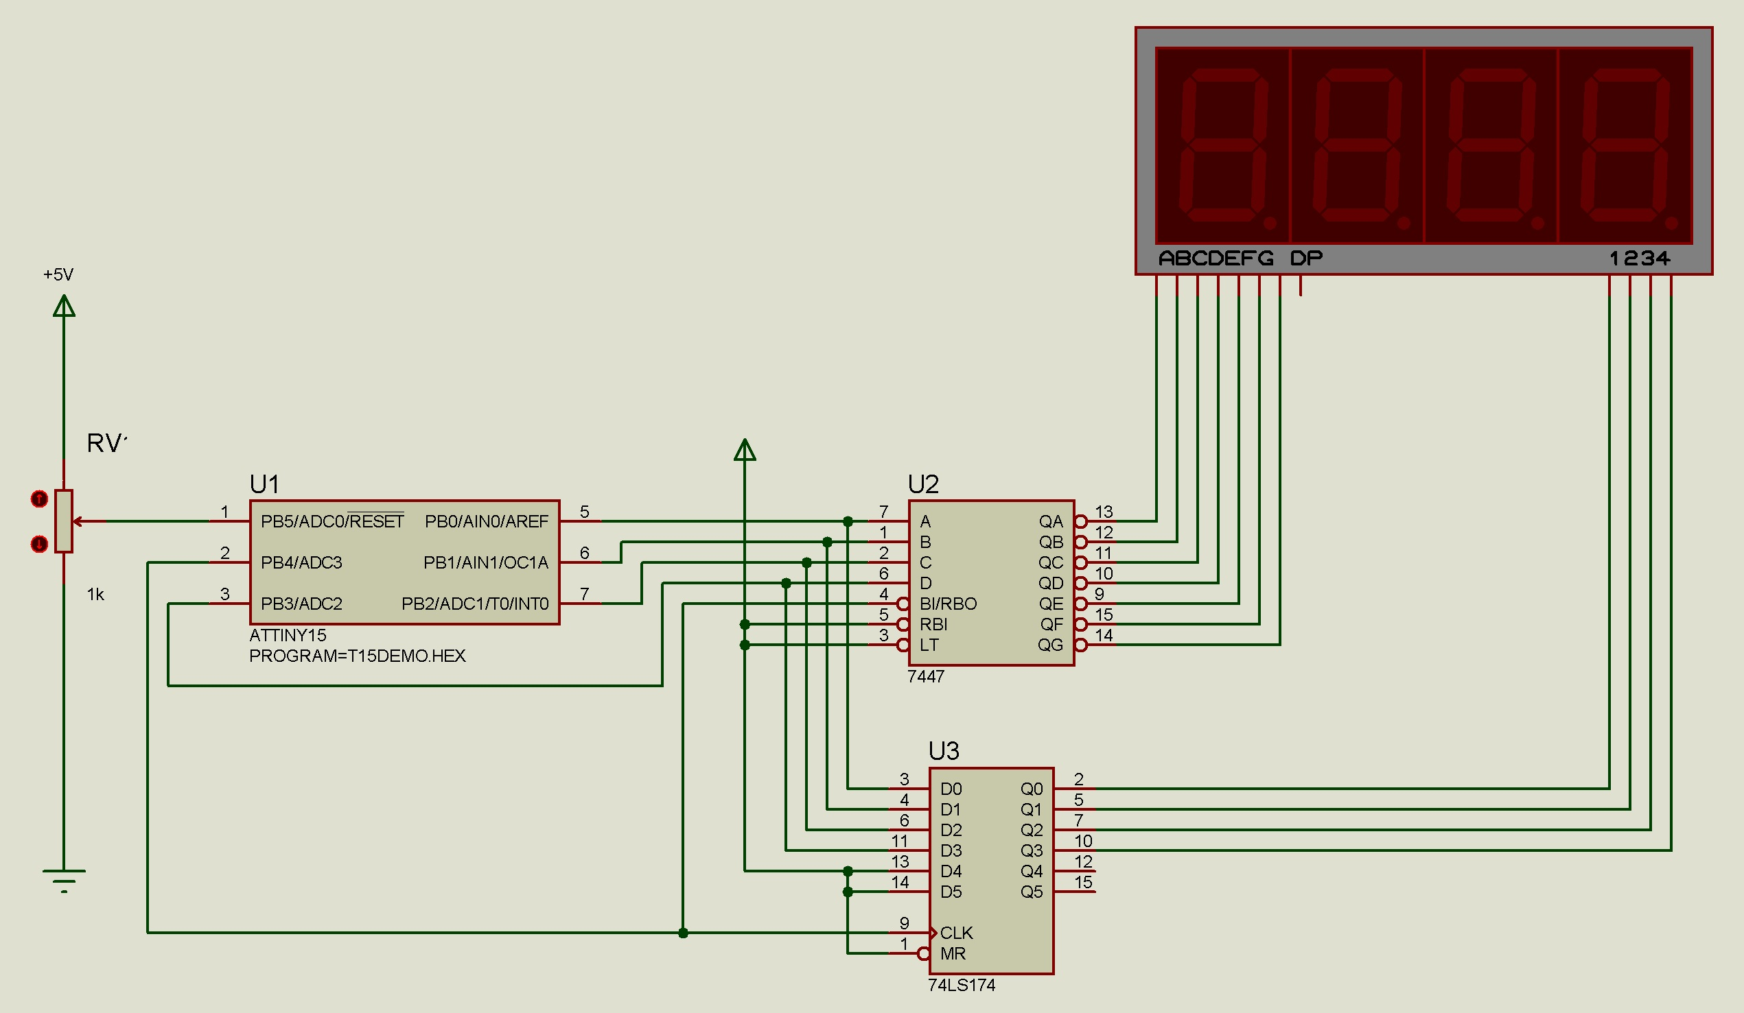
Рисунок 5.1 – Схема исследуемого устройства

- Контрольные вопросы
- Расскажите о составе и функционировании АЦП микроконтроллеров семейства AVR.
- С какой целью на АЦП подаются напряжения от трех независимых источников питания?
- От чего зависит погрешность преобразования и как она рассчитывается?
- Расскажите о назначении регистра состояния и управления АЦП.
- Поясните какие режимы работы имеются в АЦП и в каких случаях какие из них применяются?
- Как осуществляется чтение 10-битового результата АЦП, если регистры микроконтроллера 8-разрядные?
- Каким образом осуществляется разовый запуск аналого-цифрового преобразования?
- Как можно осуществлять запуск АЦП через строго определенные промежутки времени?

- Список рекомендованной литературы
- Бальзамов А. Ю. Программирование на ассемблере для AVR-микроконтроллеров : Лаб. практикум по основам микропроцессорной техники / А. Ю. Бальзамов. ― Саранск: Изд-во Мордов. ун-та, 2012. ― 108 с.
- Баранов В.Н. Применение микроконтроллеров AVR: схемы, алгоритмы, программы /В.Н. Баранов. ― М.: Издательский дом «Додека-ХХI», 2004. ― 288 с.
- Белов А.В. Создаем устройства на микроконтроллерах / А.В. Белов. СПб.: Наука и техника, 2007. ― 304 с.
- Мортон Дж. Микроконтроллеры AVR. Вводный курс/Дж. Мортон / Пер. с англ. ― М.: Издательский дом «Додека-ХХI», 2006. ― 272 с.
- Ревич Ю.В. Практическое программирование микроконтроллеров Atmel AVR на языке ассемблера / Ю.В. Ревич. ― 2-е изд. ― СПб.: БХВ-Петербург, 2011. – 352 с.
- Хартов В. Я. Микроконтроллеры AVR. Практикум для начинающих: учеб. пособие / В. Я. Хартов. ― 2-е изд., испр. и доп. ― М. : Изд-во МГТУ им. Н. Э. Баумана, 2012. ― 280 с.
Приложение А. Варианты индивидуальных заданий
- В одном из регистров общего назначения записано число, определяющее заданный уровень порога преобразуемого напряжения. Если напряжение на входе АЦП меньше (ниже) этого порога, то на семисегментном индикаторе HG2 высвечивается буква Н, при равенстве напряжений – буква Р, при превышении преобразуемым напряжением уровня порога (больше) – буква Б. При выполнении этого задания два младших разряда преобразованного числа АЦП опустить.
- Полученный результат преобразования АЦП вывести в шестнадцатеричном формате на семисегментные индикаторы HG1 и HG2 (динамическая индикация). При изменении положения движка потенциометрического резистора наблюдать изменение показаний на индикаторах HG1 и HG2. При выполнении задания два младших разряда преобразованного числа АЦП опустить.
- В двух регистрах общего назначения записаны числа, определяющие заданные уровни порогов преобразуемого напряжения. В первом регистре число меньше, чем во втором регистре. Если напряжение на входе АЦП меньше (ниже) порога первого регистра, то на семисегментном индикаторе HG1 высвечивается буква Н. Если результат преобразования АЦП находится между двумя порогами, то он отображается на индикаторах HG1 и HG2 (динамическая индикация). Если же результат преобразования превышает порог второго регистра, то на индикатор HG1 выводится буква Б. При выполнении задания два младших разряда преобразованного числа АЦП опустить.
- Организовать мигание светодиода VD6. В момент загорания светодиода должен в течение 0,5 с прозвучать звукоизлучатель HA1. При увеличении уровня напряжения на входе АЦП, скорость мигания увеличивается, при уменьшении напряжения – скорость уменьшается.
- В двух регистрах общего назначения записаны числа, определяющие заданные уровни порогов преобразуемого напряжения. В первом регистре число меньше, чем во втором регистре. Если напряжение на входе АЦП меньше порога первого регистра, то на семисегментных индикаторах HG1 и HG2 в шестнадцатеричном формате выводится число первого регистра. Если напряжение на входе АЦП больше порога второго регистра, то – число второго регистра. Если же напряжение на входе АЦП располагается между указанными порогами, то выводится результат преобразования АЦП.
- Организовать бегущий огонь на семисегментном индикаторе HG2. При увеличении уровня напряжения на входе АЦП скорость бега на семисегментном индикаторе увеличивается, при уменьшении – скорость бега уменьшается.
- В двух регистрах общего назначения записаны числа, определяющие заданные уровни порогов преобразуемого напряжения. В первом регистре число меньше, чем во втором регистре. Если напряжение на входе АЦП меньше (ниже) первого уровня, то горит 1 светодиод. Если оно находится между двумя уровнями, то горят 2 светодиода. Если же напряжение на входе АЦП выше второго уровня, то горят 3 светодиода.
- Организовать бегущий огонь на светодиодах VD1 – VD8. При увеличении уровня напряжения на входе АЦП, скорость бега на светодиодах увеличивается. При уменьшении – скорость бега уменьшается.
- Полученный результат преобразования АЦП вывести в виде двоичного кода на светодиоды VD1 – VD8. При изменении положения движка потенциометрического резистора наблюдать изменение кода на светодиодах VD1 – VD8. При выполнении задания два младших разряда преобразованного числа АЦП опустить.
- Разбить весь диапазон напряжений на входе АЦП на 8 равных поддиапазонов. При попадании преобразуемого напряжения в какой-либо поддиапазон зажечь соответствующий светодиод (в порядке VD1, VD2, …, VD8).
- Организовать формирование звука изменяющейся частоты с помощью звукоизлучателя HA1. При увеличении уровня напряжения на входе АЦП частота звука увеличивается, при уменьшении напряжения – уменьшается.
- Восемь младших разрядов полученныго результата преобразования АЦП вывести в шестнадцатеричном формате на семисегментные индикаторы HG1 и HG2 (динамическая индикация). При изменении положения движка потенциометрического резистора наблюдать изменение информации на индикаторах HG1 и HG2. При равенстве или превышении преобразованным числом АЦП значения 256 зажечь на индикаторе HG1 букву Б.
- Разбить весь диапазон напряжений на входе АЦП на 16 равных поддиапазонов. При попадании преобразуемого напряжения в какой-либо поддиапазон высветить на семисегментном индикаторе HG4 соответствующую шестнадцатеричную цифру от 0 до F.
- Разбить весь диапазон напряжений на входе АЦП на 4 равных поддиапазон. При попадании преобразуемого напряжения в какой-либо поддиапазон высвечивать на поочередно на семисегментных индикаторах HG1 – HG4 соответствующую цифру от 0 до 3. В каждом более высоком диапазоне скорость поочередного зажигания индикаторов увеличивается.
- Разбить весь диапазон напряжений на входе АЦП на 8 равных поддиапазонов. При попадании преобразуемого напряжения в какой-либо поддиапазон зажечь соответствующее количество светодиодов – 1, 2, … , 8 (в порядке VD1, VD2, …, VD8).
- Полученный результат преобразования АЦП вывести в десятичном формате на семисегментные индикаторы HG1 и HG2 (динамическая индикация). При изменении положения движка потенциометрического резистора наблюдать изменение информации на индикаторах HG1 и HG2. При выполнении задания четыре младших разряда преобразованного числа АЦП опустить.

Приложение Б. Пример составления программы управления работой АЦП

Задача. Составить для микроконтроллера АТmega8535 программу аналого-цифрового преобразования и вывода результата преобразования на 7-сегментный индикатор в следующем виде:
На индикатор выводится цифра 0, если напряжение на входе АЦП находится в пределах 0...0,5 В;
1 – в пределах 0,5...1,5 В;
2 – в пределах 1,5...2,5 В;
3 – в пределах 2,5...3,5 В;
4 – в пределах 3,5...4,5 В;
5 – в пределах 4,5...5,0 В.

.include "m8535def.inc" ; включить файл описания АТmega8535
.def code = r20 ; регистр куда помещается преобразованное число
.ORG$0 ; Обработка прерывания сброса
rjmp Reset
.ORG$0e ; Вектор АЦП
rjmp inADC
;
Reset:
ldi r16,$02 ; Инициализация вершины стека по адресу $025F
out SPH,r16
ldi r16,$5f
out SPL,r16
cbi DDRA,0 ; PA0 на ввод
sbi PORTA,0 ; Подключить вывод РА0
ldi r16,$0ff ; Определить все выводы портов D и С
out DDRD,r16 ; на выход
out DDRC,r16
sbi PORTD,4 ; Активизировать семисегментный индикатор HG1
;
ldi r16,$00 ; выбор нулевого канала АЦП (РА0)
out ADMUX,r16
ldi r16,$0EA ;инициализация АЦП: разрешение и запуск циклич.
out ADCSRA,r16 ;преобразования без деления тактовой частоты
sei ; установка общего флага прерываний
m1:
rjmp m1 ; рабочий цикл программы, ничего не делаем
;
inADC: ; Подпрограмма обслуживающая прерывания
; по запросу АЦП
in r16,ADCL ; Считать младший байт регистра данных АЦП
in code,ADCH ; Считать старший байт регистра данных АЦП
lsr r16 ; Исключить два младших разряда
lsr r16 ; преобразованного сигнала
swap code ; Поменять местами биты 3...0 с
lsl code ; битами 7...4 и сдвинуть влево на
lsl code ; два разряда
andi code,$0c0 ; Выделить биты 7 и 6 code
or code,r16 ; Получить в code восьмиразрядное число
rcall kod ; Вызвать подпрограмму зажигания цифры
reti
;
kod: ; Подпрограмма зажигания цифры
ldi r22,51 ; В r22 отсчет напряжения 1 В на РА0 для цифр
; на семисегментном индикаторе
ldi r21,26 ; В r21 максимальное значение кода АЦП при
; котором на индикаторе горит 0 - порог нуля
cp code,r21 ; Если код АЦП не превышает порог нуля, то
brlo k0 ; зажечь 0
add r21,r22 ; Установить порог единицы
cp code,r21 ; Если код АЦП не превышает порог единицы, то
brlo k1 ; зажечь 1
add r21,r22 ; Установить порог двойки
cp code,r21 ; Если код АЦП не превышает порог двойки, то
brlo k2 ; зажечь 2
add r21,r22 ; Установить порог тройки
cp code,r21 ; Если код АЦП не превышает порог тройки, то
brlo k3 ; зажечь 3
add r21,r22 ; Установить порог четверки
cp code,r21 ; Если код АЦП не превышает порог четверки, то
brlo k4 ; зажечь 4
ldi r23,$6d ; Если код АЦП выше порога четверки, то зажечь 5
out PORTC,r23
ret ; Выход из подпрограммы
;
k0:
ldi r23,$3f ; Зажечь 0
out PORTC,r23
ret ; Возврат
k1:
ldi r23,$06 ; Зажечь 1
out PORTC,r23
ret ; Возврат
k2:
ldi r23,$5b ; Зажечь 2
out PORTC,r23
ret ; Возврат
k3:
ldi r23, $4f ; Зажечь 3
out PORTC,r23
ret ; Возврат
k4:
ldi r23,$66 ; Зажечь 4
out PORTC,r23
ret ; Возврат

